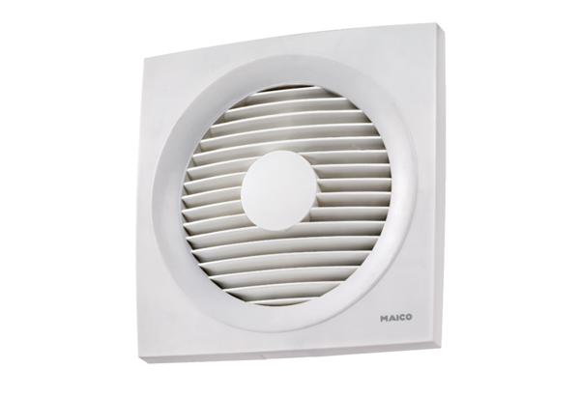Осевой внутристенный вентилятор EN 20Комплект поставки: 1 штукАссортимент: C
Номер артикула: 0081.0307Изготовитель: MAICO

